СОВЕТЫ ПСИХОЛОГОВ РОДИТЕЛЯМ

- Вместе с ребёнком составьте режим дня, поясняя и разъясняя ребенку его последовательность
- Время сна – не менее 10 часов
- Прогулка – не менее 2 часов
- Время на просмотр телевизора (не более 30 минут в день), исключить просмотр телепередач, в которых присутствует агрессия
- Время на компьютерные игры (не более 30 минут в день)
- Спокойное времяпровождение перед сном
- Обсудите с ребенком те правила и нормы, с которыми он встретился в школе, объясните их необходимость и целесообразность
- Терпеливо, с интересом слушайте рассказы ребенка о событиях в его жизни
- Больше хвалите ребенка, радуйтесь его успехам, не раздражайтесь в момент его временных неудач
- Немедленно реагируйте на возникновение симптомов заболевания ребенка, ни в коем случае не отправляйте больного ребенка в школу
- Создайте ситуации успешности
- Не сравнивайте своего ребенка с другими
- Не сравнивайте его успехи со своими в этом возрасте
- Подвергайте критике не самого ребенка, а его неблаговидные поступки
- Развивайте положительную мотивацию к учебной деятельности
- Создайте зону эмоциональной и психологической разгрузки – «укромное место», где ребенок может побыть наедине с самим собой.

Советы учащемуся:

- Вместе с родителями составь свой режим дня.
- Чаще бывай на свежем воздухе, играй в подвижные игры, занимайся спортом.
- Меньше «сиди» за компьютером, а больше играй в настольные развивающие игры.
- Воспитывай в себе самостоятельность (не позволяй родителям делать всё за тебя).
- Никогда не говорите о себе плохо (особенно избегай приписывать себе отрицательные черты – «глупый», «неспособный», «невезучий»).
- Чаще вспоминайте о своих удачах (не надо себя недооценивать).
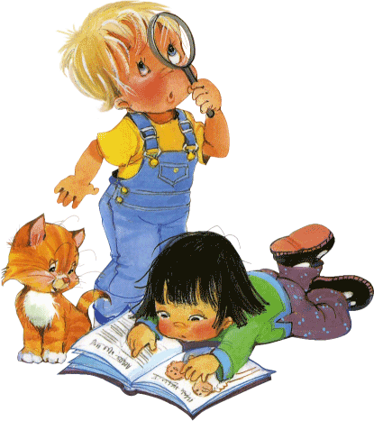

СОВЕТЫ ПСИХОЛОГОВ УЧИТЕЛЯМ

- Учитель должен помнить, что процесс адаптации ребенка во многом зависит от обстановки в классе, от того, насколько интересно, комфортно, безопасно чувствует себя ребенок во время уроков, в ситуациях взаимодействия с учителем и одноклассниками
- Учитель должен использовать щадящий режим, который включает в себя прогулки, проводить физкультурные минутки, зарядку для глаз, разгрузки позвоночника, упорядочение дыхания, физические упражнения для поднятия мышечного тонуса
- Учителю следует позаботиться об отборе и использовании на уроках специальных упражнений помогающих детям быстрее войти в непривычный для них мир школьной жизни, освоить новую социальную позицию школьника
- Используя игровые психологические методики, учитель должен создать в классе атмосферу доброжелательности и конструктивного взаимодействия, позволяющую детям ослабить внутреннее напряжение, познакомиться друг с другом, подружиться

